LOS SINDICATOS, ACTORES DE LAS RELACIONES INTERNACIONALES
El caso español (1919-1990)
Las recientes tendencias historiográficas están trabajando sobre las relaciones internacionales y transnacionales de las organizaciones sindicales y políticas, considerándolas actores por derecho propio en el escenario mundial. Las presentes jornadas de estudio se proponen indagar en la influencia que el movimiento sindical ha tenido sobre la trayectoria de los sindicatos españoles. La pertenencia al mundo internacional ayudó a las organizaciones a definir su identidad ideológica y estratégica y, en algunos momentos importantes de su historia, fue esencial para su supervivencia. Para ello analizaremos la pertenencia de las centrales sindicales a los organismos supranacionales y sus relaciones bilaterales con organizaciones hermanas de otros países. Se pondrá un especial énfasis en las relaciones italo-españolas, con la participación en una mesa redonda de sindicalistas italianos y españoles que han tenido responsabilidades en el ámbito de las relaciones internacionales, tanto en sus propias centrales sindicales, como en los organismos supranacionales, como la Confederación Europea de Sindicatos.
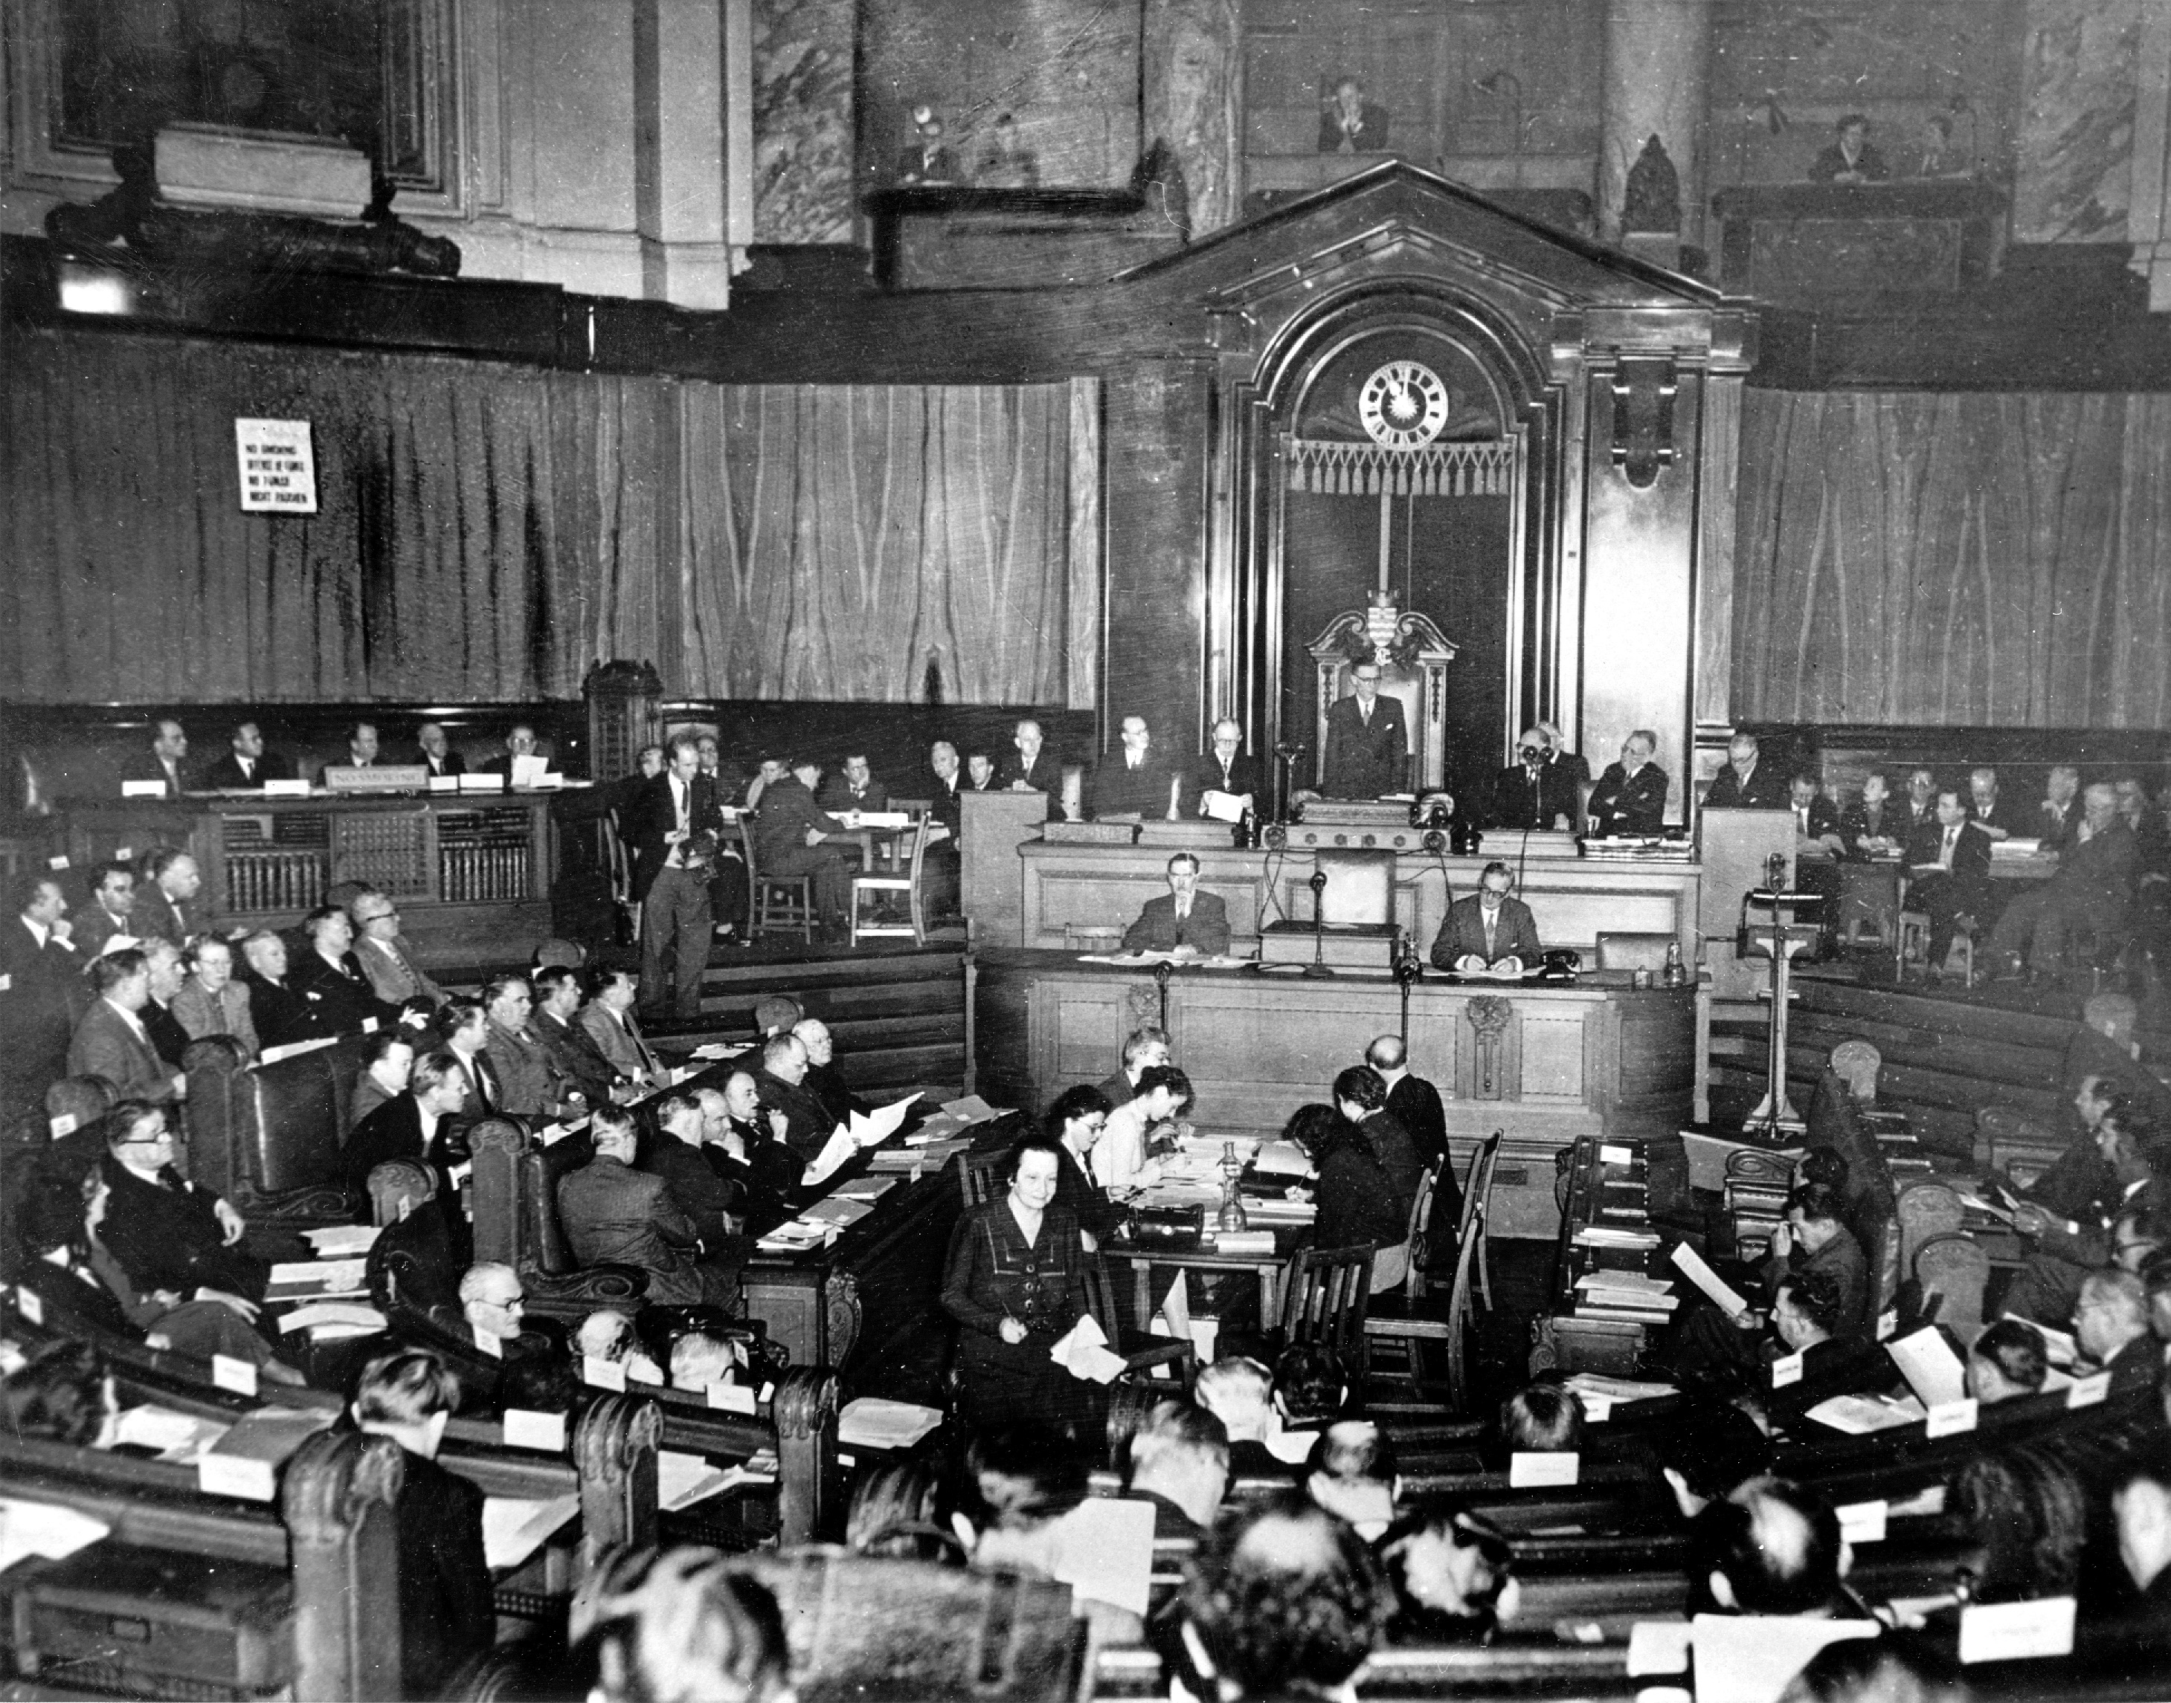
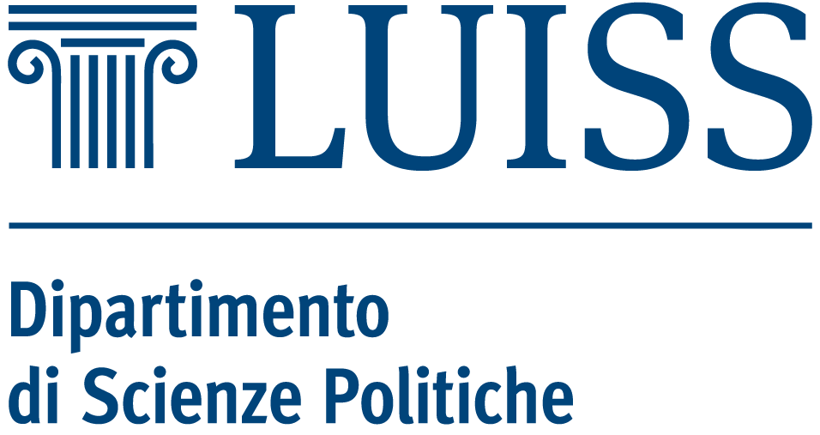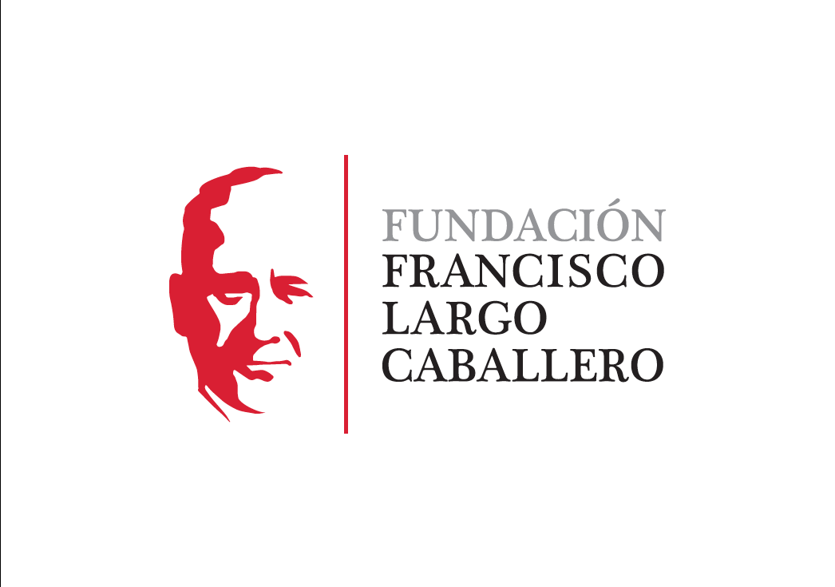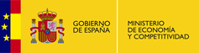
LOS SINDICATOS, ACTORES DE LAS RELACIONES INTERNACIONALES
El caso español (1919-1990)

Esta jornada de estudio está organizado por la Fundación Francisco Largo Caballero y el Departamento de Ciencia Política de la Luiss Guido Carli, en el marco del proyecto de I + D, HAR2013-44849-P, La trayectoria internacional del sindicalismo socialista español (1888-1986), financiado por el Ministerio de Economía y Competitividad español

Idiomas: italiano, español.
Comité Científico: Manuela Aroca, Giovanni Orsina, Christine Vodovar
Contactos: cvodovar@luiss.it

Martes 13 y Miércoles 14 de diciembre de 2016
Luiss Guido Carli, Aula Toti
viale Romania 32 - 00197 Roma
PROGRAMA
Martes 13 diciembre
I Sesión
Preside: Giovanni Orsina (Luiss Guido Carli)

10.00 – 10.15: Saludo de las autoridades
10.15 – 10.30: Introducción – Almudena Asenjo, (Fundación Francisco Largo Caballero)
10.30 – 11.00: Los sindicatos europeos y las relaciones internacionales - Andrea Ciampani (LUMSA)
11.00 – 11.15: Pausa
11.15 – 11.45: La acción de los ugetistas en la OIT: contrarrestar el sindicalismo franquista en el mundo (1968-1978) - Enrique Berzal (Universidad de Valladolid)
11.45 – 12.15: ¿Interés desinteresado? El sindicalismo estadounidense y el antifranquismo - Francisco Javier Rodríguez (Universidad de Salamanca)
12.15 – 13.00: Debate
13.00 – 14.30: Almuerzo

II Sesión
Preside: Maria Elena Cavallaro (Luiss Guido Carli)

14.30 – 15.00: UGT y CFDT: nueva ejecutiva, nuevo socio sindical en Francia (1971 - 1978) - Bruno Vargas (Universidad de Toulouse)

15.00 - 15.30: Los sindicatos italianos y la Unión General de Trabajadores, 1969-1986 - Christine Vodovar (Luiss Guido Carli)
15.30 – 16.00: Debate
16.00 – 16.15: Pausa

16.15 – 18.00: Mesa redonda
Modera: Andrea Ciampani (LUMSA)

Giorgio Benvenuto (ex secretario general de la UIL y vicepresidente del CES);
Emilio Gabaglio (ex secretario relaciones internacionales de la CISL y secretario general del CES);
Giancarlo Meroni (ex secretario relaciones internacionales de la CGIL);
Manuel Simón (ex secretario relaciones internacionales de la UGT)

Miércoles 14 dicembre

III Sesión
Preside: Almudena Asenjo, (Fundación Francisco Largo Caballero)

9.30 – 10.00: Solidaridad Democrática Española. Los años de máxima actividad de la organización humanitaria socialista (1945-1956) - Juan Carlos Collado (Fundación Francisco Largo Caballero)
10.00 – 10.30: Rediscovering Internationalism: the West German Federation of Trade Unions (DGB) and Algeria’s

Struggle for Independence, 1954-1962 - Mathilde von Bullow (Universidad de Glasgow)
10.30 – 11.00: Debate
11.00 – 11.15: Pausa
11.15 – 11.45: El ‬ ‬socialismo ‬ ‬Ibérico‬ ‬y‬ ‬las ‬ ‬transiciones ‬democráticas ‬en ‬Europa: ‬una ‬ ‬hipótesis comparativa, Maria Elena Cavallaro (Luiss Guido Carli)‬‬‬‬‬‬‬‬‬‬‬‬‬‬
11.45 – 12.15: La posición internacional de Comisiones Obreras (1970-1990) - Juan Moreno (ex secretario relaciones internacionales de las CC.OO)
12.15 – 13.00: Debate
13.00 – 14.30: Almuerzo

IV Sesión
Preside: Francisco Javier Rodríguez (Universidad de Salamanca)

14.30 – 15.00: Internacionalistas entre revolución y fascismo: la Unión General de Trabajadores en el mundo (1919-1936) - Manuela Aroca (Fundación Francisco Largo Caballero; Universidad Carlos III de Madrid)
15.00 – 15.30: El papel de las sindicalistas españolas en los organismos internacionales, 1931-1939 - Pilar Domínguez (Universidad de Las Palmas)
15.30 – 16.00: Debate
16.00 – 16.30: Cierre de la Sesión

